**书法家的小故事——王献之**

同学们大家好，这节课我们要认识一位著名的书法家——王献之。快和爸爸妈妈一起完成本周的任务吧。

**任务一：学一学**

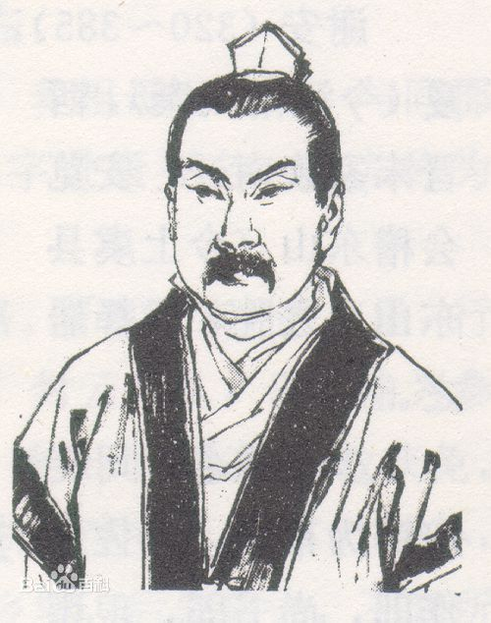

个人档案：

姓名：王献之，字子敬。

籍贯：生于[会稽](https://baike.baidu.com/item/%E4%BC%9A%E7%A8%BD" \t "https://baike.baidu.com/item/%E7%8E%8B%E7%8C%AE%E4%B9%8B/_blank)山阴（今[浙江](https://baike.baidu.com/item/%E6%B5%99%E6%B1%9F" \t "https://baike.baidu.com/item/%E7%8E%8B%E7%8C%AE%E4%B9%8B/_blank)省[绍兴](https://baike.baidu.com/item/%E7%BB%8D%E5%85%B4" \t "https://baike.baidu.com/item/%E7%8E%8B%E7%8C%AE%E4%B9%8B/_blank)市）。

生卒日期：344年－386年。

朝代：东晋。

主要成就：书法家、诗人、画家。

书法代表作：《洛神赋十三行》、《中秋贴》、《鸭头丸帖》。

欣赏王献之代表作《洛神赋十三行》（局部）

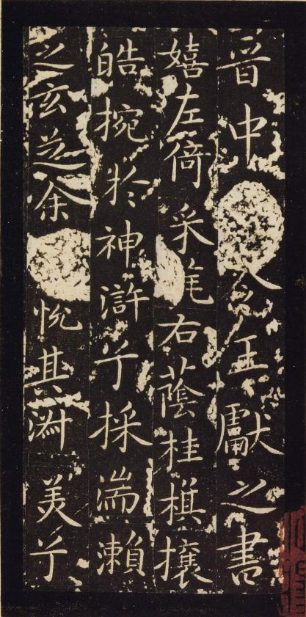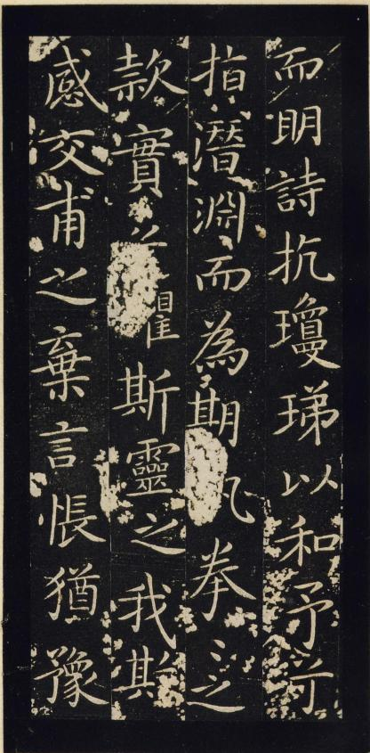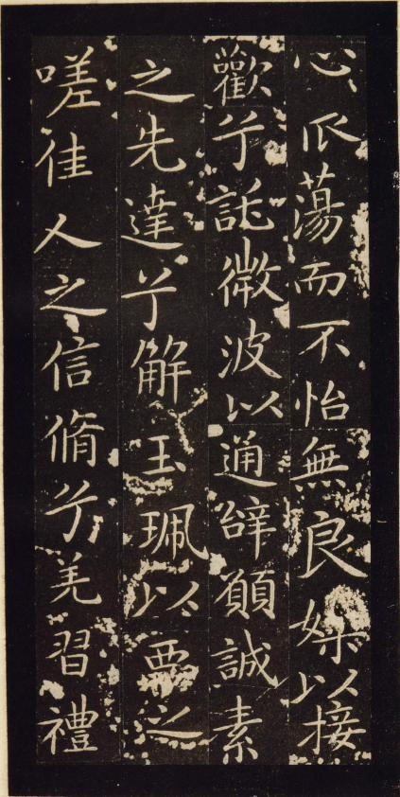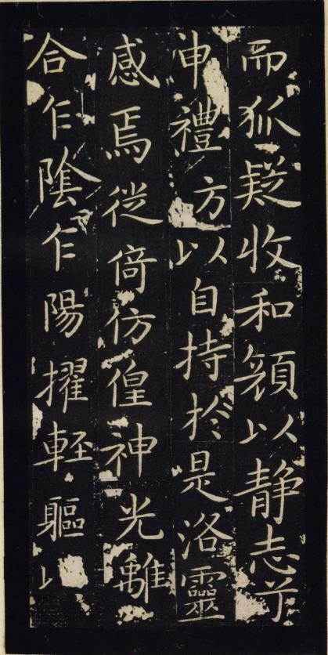

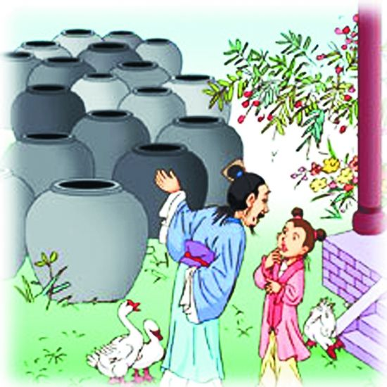**任务二：读一读**

**王献之取得成就的原因是什么？在下面的故事中找寻答案吧。**

王献之是书法家王羲之的第七个儿子，自幼聪明好学，精通各种书体，也擅长绘画。王献之刻苦练字五年后，进步显著，便把自己写的字拿给父亲看，父亲看着他写的一个“大”字认为结构有点松散，便在“大”字下面加了一个点，变成了“太”字，然后王羲之对儿子说：“你可拿去给母亲过目。”王献之不明就里，去找母亲，这时母亲正在做女红，看了一眼王献之手中的“太”字说：“吾儿磨尽三缸水，唯有一点像羲之。”王献之无比惭愧，回去问父亲怎样才能把字写好，王羲之说：“待你将院内十八缸水用尽，才能初见成果。”王献之听完立志要更加刻苦地去练字，有一天可以追赶并超越自己的父亲，功夫不负有心人，他最终成为一位大书法家，和父亲王羲之并称为“二王”。

**任务三：写一写**

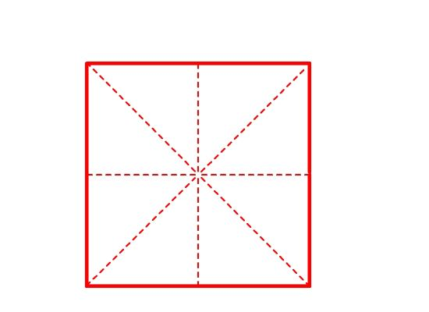

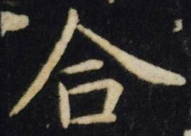

**拓展资源：**

左为王羲之《七月帖》，右为王献之《中秋帖》，你看出“二王”的字有什么不同了吗？

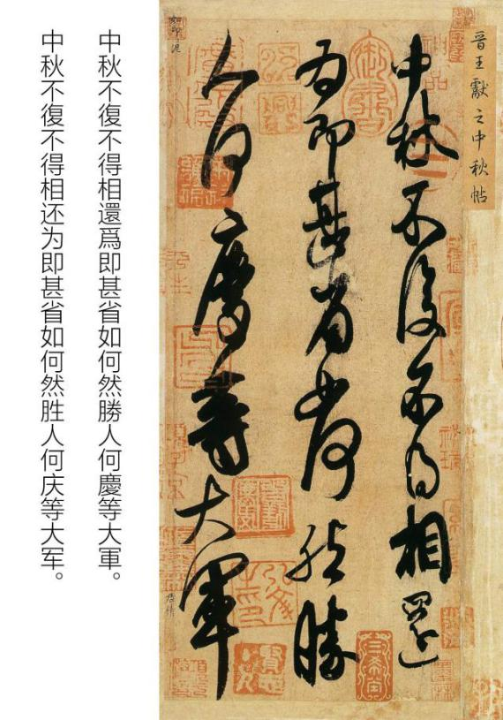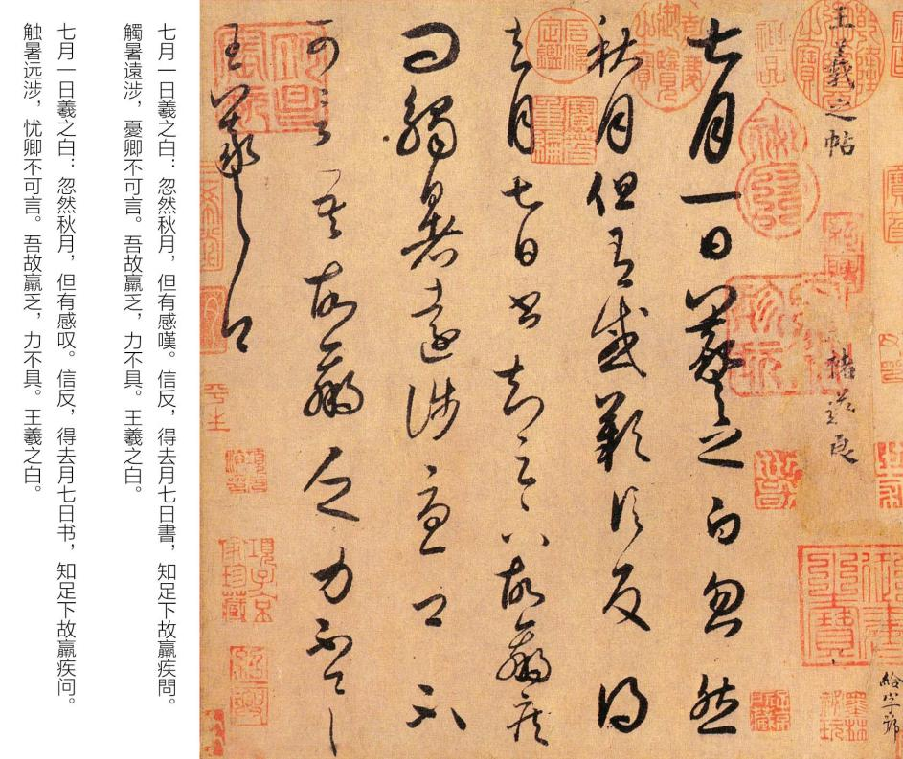

**王羲之**的字飘逸流畅，闲适舒畅；多用内撅法，笔画比较含蓄；草书字字独立，很少牵连。

**王献之**的字洒脱豪迈，雄秀惊人，用外拓法，一笔直下，很少旋转，显得英发骏快。草书章法连字较多，有“一笔书”之称。

**请你将本课习收获与家人分享并记录下来：**

视频链接：

<https://haokan.baidu.com/v?vid=11903731892901754646&pd=bjh&fr=bjhauthor&type=video>